с. ЧУМАКОВО УЧРЕДИТЕЛЬ
Куйбышевского р-на Администрация
Новосибирской области Чумаковского
сельсовета

Вестник № 339

09 апреля 2020

О ф и ц и а л ь н ы е д о к у м е н т ы

Ч у м а к о в с к о г о с е л ь с о в е т а

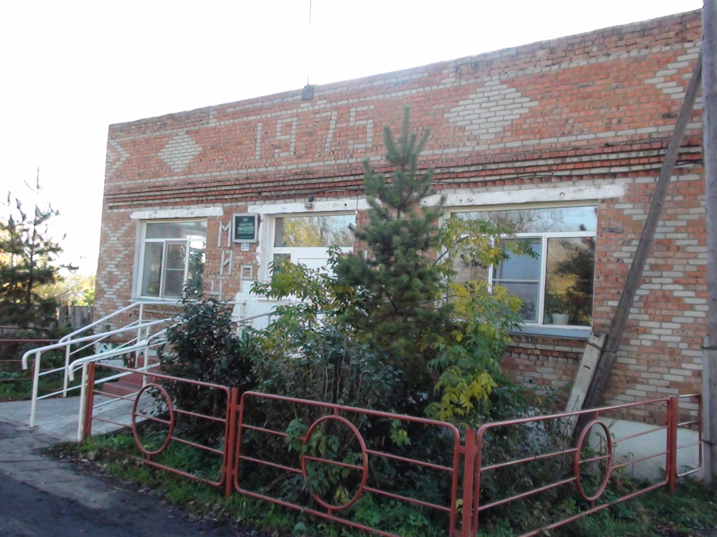

СОВЕТ ДЕПУТАТОВ
ЧУМАКОВСКОГО СЕЛЬСОВЕТА
КУЙБЫШЕВСКОГО РАЙОНА
НОВОСИБИРСКОЙ ОБЛАСТИ
Пятого созыва

РЕШЕНИЕ
Семьдесят четвертой сессии

«18» марта 2020 г. № 3
с. Чумаково

О ВНЕСЕНИИ ИЗМЕНЕНИЙ В УСТАВ ЧУМАКОВСКОГО СЕЛЬСОВЕТА КУЙБЫШЕВСКОГО РАЙОНА НОВОСИБИРСКОЙ ОБЛАСТИ

В соответствии со ст. 7, 35, 44 Федерального закона от 06.10.2003 г № 131-ФЗ « Об общих принципах организации местного самоуправления в Российской Федерации» Совет депутатов Чумаковского сельсовета Куйбышевского района Новосибирской области РЕШИЛ:

Внести в Устав Чумаковского сельсовета Куйбышевского района Новосибирской области, принятый решением шестьдесят шестой сессии Совета депутатов Чумаковского сельсовета Куйбышевского района Новосибирской области пятого созыва от 15.11.2019г. № 3 следующие изменения:
1. Статья 8 Муниципальные выборы
1.1. Часть 5 статьи 8 «Муниципальные выборы» изложить в следующей редакции:
«5. Выборы депутатов Совета депутатов проводятся с применением мажоритарной избирательной системы относительного большинства по одному многомандатному избирательному округу, включающему в себя всю территорию Чумаковского сельсовета. Количество распределяемых мандатов в многомандатном избирательном округе равно установленной численности Совета депутатов. Каждый избиратель имеет один голос.».
2. В порядке, установленном Федеральным законом от 21.07.2005 г. № 97-ФЗ «О государственной регистрации Уставов муниципальных образований», предоставить муниципальный правовой акт о внесении изменении в Устав Чумаковского сельсовета Куйбышевского района Новосибирской области на государственную регистрацию в Главное управление Министерства юстиции Российской Федерации по Новосибирской области в течении 15 дней.
3. Главе Чумаковского сельсовета Куйбышевского района Новосибирской области опубликовать муниципальный правовой акт Чумаковского сельсовета после государственной регистрации в течении 7 дней и направить в Главное управление Министерства юстиции Российской Федерации по Новосибирской области сведения об источнике и о дате официального опубликования (обнародования) муниципального правового акта Чумаковского сельсовета Куйбышевского района Новосибирской области для включения указанных сведений в государственный реестр уставов муниципальных образований Новосибирской области в 10-дневной срок.
4. Настоящее решение вступает в силу после опубликования в периодическом печатном издании «Вестник» органов местного самоуправления Чумаковского сельсовета Куйбышевского района Новосибирской области.

Глава Чумаковского сельсовета
Куйбышевского района
Новосибирской области А.В. Банников

Председатель Совета депутатов
Чумаковского сельсовета
Куйбышевского района
Новосибирской области Л.В. Богданова

СОВЕТ ДЕПУТАТОВ
ЧУМАКОВСКОГО СЕЛЬСОВЕТА
КУЙБЫШЕВСКОГО РАЙОНА
НОВОСИБИРСКОЙ ОБЛАСТИ
ПЯТОГО СОЗЫВА

РЕШЕНИЕ
Семьдесят пятой сессии

09.04.2020 года № 4

О постановке на баланс в казну администрации Чумаковского сельсовета Куйбышевского района Новосибирской области движимого имущества, расположенного на территории Чумаковского сельсовета Куйбышевского района Новосибирской области

На основании Уведомления от 21.05.2009 г. СПК «Колхоз Первое Мая» передал АЗС в муниципальную собственность Чумаковского сельсовета, в соответствии с Федеральным законом 06 октября 2003 года № 131-ФЗ «Об общих принципах организации местного самоуправления в Российской Федерации», Уставом Чумаковского сельсовета Куйбышевского района Новосибирской области от 15.11.2019 года №3.

СОВЕТ ДЕПУТАТОВ РЕШИЛ:
- Поставить на баланс в казну администрации Чумаковского сельсовета Куйбышевского района Новосибирской области движимое имущество, расположенное на территории Чумаковского сельсовета Куйбышевского района Новосибирской области со следующими характеристиками: емкость под горюче-смазочные материалы-10 куб. в количестве 3 штук, емкость под горюче-смазочные материалы- 15 куб. в количестве 1 штуки, емкость под горюче-смазочные материалы- 25 куб. в количестве 1 штуки.
- Настоящее решение опубликовать в периодическом печатном издании
«Вестник» органов местного самоуправления Чумаковского сельсовета Куйбышевского района Новосибирской области.
- Настоящее решение вступает в силу со дня его официального опубликования.

Председатель Совета депутатов
Чумаковского сельсовета
Куйбышевского района
Новосибирской области Л.В. Богданова

Глава Чумаковского сельсовета
Куйбышевского района
Новосибирской области А.В. Банников

Приложение №1
к постановке на баланс в казну
администрации Чумаковского сельсовета
Куйбышевского района
Новосибирской области
движимого имущества

Перечень Муниципального имущества, подлежащего постановки на баланс в казну администрации Чумаковского сельсовета
№  п/п | Наименование муниципального имущества | Местонахождение муниципального имущества | Балансовая стоимость имущества руб.
1. | емкость под горюче-смазочные материалы-10 куб. | Новосибирская область, Куйбышевский район, д. Андреевка | 7500 руб.
2. | емкость под горюче-смазочные материалы-10 куб. | Новосибирская область, Куйбышевский район, д. Андреевка | 7500 руб.
3. | емкость под горюче-смазочные материалы-10 куб. | Новосибирская область, Куйбышевский район, д. Андреевка | 7500 руб.
4. | емкость под горюче-смазочные материалы-15 куб. | Новосибирская область, Куйбышевский район, д. Андреевка | 10000 руб.
5. | емкость под горюче-смазочные материалы-25 куб. | Новосибирская область, Куйбышевский район, д. Андреевка | 11500 руб.

Председатель редакционного Совета | адрес издателя: | тираж
А.В. Банников | с. Чумаково, ул. Ленина, 59 | 50 экз.

